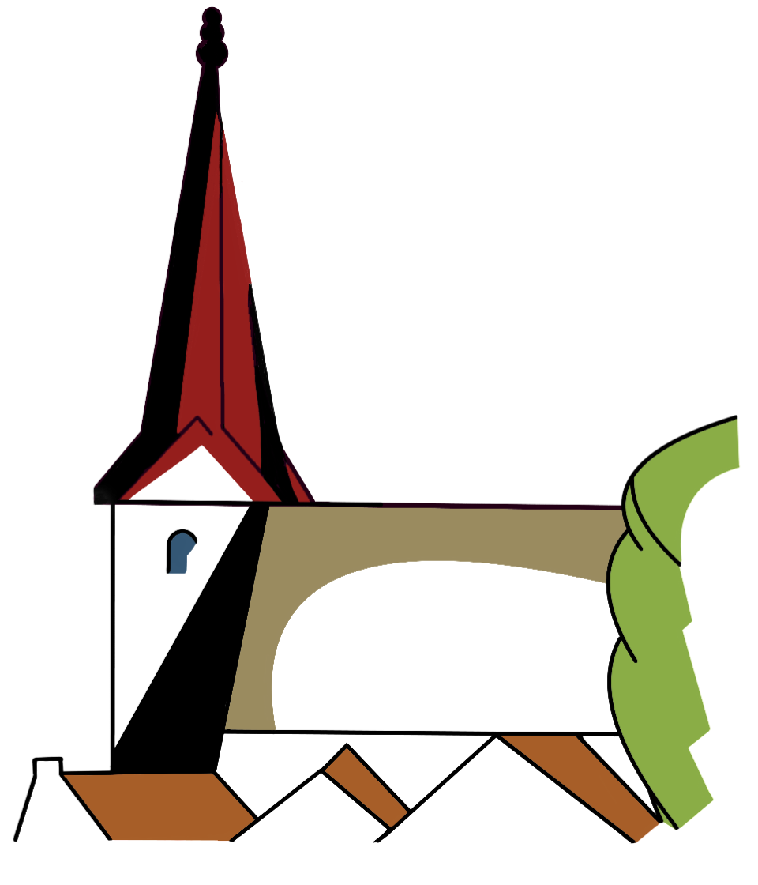
Die Evangelisch-reformierte Kirchengemeinde Wülfrath sucht zum nächstmöglichen Zeitpunkt:
Eine*n Erzieher*In, Sozialpädagoge*In oder vergleichbare Qualifikation als Fachkraft (m/w/d) im Rahmen einer Beschäftigung mit 30-39 Stunden.
Wir suchen Sie für unsere Kitas „Düsseler Tor“ und „Villa Kunterbunt“
Der Einsatz lohnt sich, denn Sie finden all das vor:
- ein engagiertes Träger – und Kita-Team.
- kompetente Fachberatung. - einen gut organisierten Verwaltungsverband.
- Bezahlung nach BAT-KF. - Kirchliche Zusatzversicherung (KZVK).
- Jahressonderzahlung. - Bis zu 2 Regenerationstage pro Kalenderjahr.
- 30 Tage Urlaub sowie arbeitsfreie Tage an Heiligabend und Silvester.
- eine enge Zusammenarbeit / Vernetzung mit den anderen beiden Kindertagesstätten der Gemeinde.
- Finanzierung von Fort - und Weiterbildungen
Wir sind
- eine lebendige Evangelisch-reformierte Kirchengemeinde mit 3 Kitas in verschiedenen Stadtteilen von Wülfrath. Die Kita Düsseler Tor bietet Platz für 85 Kinder im Alter von 2-6 Jahren und die Villa Kunterbunt für 60 Kinder im Alter von 0,4 bis 6 Jahren.
- Beide Kitas sind seit vielen Jahren ein zentraler Ort in ihren Stadtteilen und pflegen gute nachbarschaftliche Kontakte.
- Beide Kita-Teams bestehen zurzeit aus je 12 engagierten Mitarbeiter/Innen.
- Wir verfügen über ein Konzept zum Schutz aller Kinder und Mitarbeitenden. Alle Mitarbeitenden sind verpflichtet nach diesem zu handeln.
Arbeiten bei der Evangelisch-reformierten Kirchengemeinde Wülfrath ist nicht nur ein Job, denn Sie
- sind gemeinsam mit Ihrem Gruppenteam zuständig für die pädagogische Arbeit, Bildung und Betreuung der Kinder .
- tragen zu einem lebendigen und fröhlichen Miteinander bei
- sorgen für die Umsetzung und Weiterentwicklung des Konzeptes in Zusammenarbeit mit dem Team.
- arbeiten professionell und partnerschaftlich mit dem Team, den Eltern und dem Träger zusammen
- bringen das Gemeinde-Leben in die Kita und das Kita-Leben in die Gemeinde.
Sie sind genau unser Mensch, weil Sie
- die Ausbildung zur/ zum staatl. anerkannten Erzieher*in abgeschlossen oder eine vergleichbare Qualifikation haben
- einen wertschätzenden Umgang im Team, mit den Kindern und deren Familien pflegen.
- offen und teamfähig, geduldig und empathisch sind.
- Einfühlungsvermögen für die Gefühle und Perspektiven von Kindern haben.
Bitte richten Sie Ihre Bewerbung an: Ulrike Holst, Düsseler Str. 60, 42489 Wülfrath @ ulrike.holst@ekir.de Für weitere Informationen steht Ihnen die Leitung Frau Holst, unter Telefon 02058 -782360 zur Verfügung.
Nach Beendigung des Bewerbungsverfahrens werden die Bewerbungsunterlagen bei einer positiven Auswahlentscheidung in die Personalakte überführt bzw. andernfalls nach einer Speicherdauer von 6 Monaten gelöscht.

